***Home Protector***

**- Nhóm 11 -**

**BÁO CÁO TỔNG KẾT**

**ĐỒ ÁN CUỐI KỲ**

**Thành viên tham gia:**

* Nguyễn Trần Đại Dương – 20127475
* Lê Đăng Khoa – 20127533
* Nguyễn Như Phước - 20127596

***Giảng viên hướng dẫn:***

Lý thuyết: Thầy **Cao Xuân Nam**

Thực hành: Thầy **Đặng Hoài Thương**

**Đại học Khoa học Tự nhiên – ĐHQG Hồ Chí Minh**

**Môn: Vật lý cho Công nghệ Thông tin**

**Lớp: 20CLC02**



MỤC LỤC

1. Vai trò và phần trăm hoàn thành công việc của các thành viên: 1

2. Chi tiết về sản phẩm 1

**2.1 Tên Sản phẩm:** 1

**2.2 Chức năng chi tiết của toàn bộ sản phẩm** 1

3. Sơ đồ truyền và nhận dữ liệu giữa các đối tượng trong hệ thống IoT 3

4. Thiết kế 3D sản phẩm 4

**4.1 Bên ngoài sản phẩm** 4

**4.2 Bên trong sản phẩm** 5

5. Giao diện Website và mô tả các chức năng của Web 5

6. Giải thích Flow trên NodeRed 5

**6.1 Login Flow:** 5

**6.2 MQTT Flow:** 6

# **1. Vai trò và phần trăm hoàn thành công việc của các thành viên:**

|  |  |  |  |
| --- | --- | --- | --- |
| **Tên thành viên** | **MSSV** | **Công việc đã hoàn thành** | **Mức độ hoàn thành** |
| **Nguyễn Trần Đại Dương** | 20127475 | Thiết kế toàn bộ giao diện web. | 100% |
| Chức năng đăng nhập với các tài khoản được lưu trữ trên MongoDB. | 100% |
| Lập trình lệnh thay đổi thời gian, tắt buzzer qua MQTT trên Web app về thiết bị. | 100% |
| **Lê Đăng Khoa** | 20127533 | Hoàn thành chức năng cảm biến chuyển động vào ban đêm (PIR motion – Photo resistor – Buzzer). | 100% |
| Phân tách lệnh nhận từ Web áp dụng lên thiết bị. | 100% |
| Kết nối wifi, MQTT từ thiết bị gửi cảnh báo lên web. | 100% |
| **Nguyễn Như Phước** | 20127596 | Lập trình thiết bị hiển thị ngày giờ, nhiệt độ, độ ẩm lên LCD. | 100% |
| Lưu trữ dữ liệu hoạt động thiết bị lên cloud Thinkspeak và lấy dữ liệu từ cloud hiển thị lên website | 100% |
| Gửi cảnh báo về người dùng thông qua IFTTT | 100% |

# **2. Chi tiết về sản phẩm**

## **2.1 Tên Sản phẩm:**

**Home Protector – HP2077**

## **2.2 Chức năng chi tiết của toàn bộ sản phẩm**

+ Thiết bị có chức năng hiển thị lên LCD thông tin ngày giờ luân phiên với nhiệt độ độ ẩm của môi trường được đo thông qua cảm biến DHT22

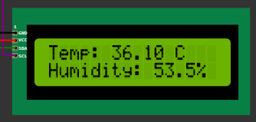

*Màn hình hiển thị nhiệt độ, độ ẩm*

*Màn hình hiển thị ngày giờ*

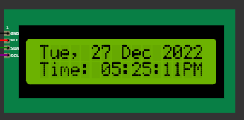

+ Ngoài ra thiết bị còn có chức năng cảm biến chuyển động (sẽ tự động hoạt động vào ban đêm), khi phát hiển được chuyển động trong một khoản thời gian nhất định, buzzer sẽ phát ra cảnh báo.

+ Thiết bị sử dụng board ESP32 có kết nối internet được lập trình thread chạy song song các luồng để đảm bảo thời gian đọc cảm biến không ảnh hưởng đến chức năng đếm của đồng hồ.

+ Nhiệt độ, độ ẩm được thiết bị gửi lên Website hiển thị trên giao diện thông qua các biểu đồ trực quan

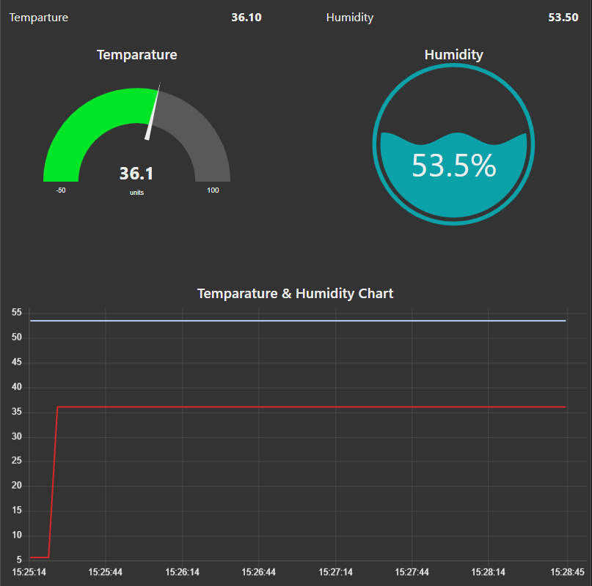

*Giao diện hiển thị nhiệt độ, độ ẩm*

*trên Website*

+ Người dùng có thể cài đặt ngày giờ trên thiết bị thông qua giao diện Web. Đồng thời khi buzzer kêu, người dùng có thể chủ động tắt được tiếng kêu tạm thời (Đợt chuyển động tiếp theo buzzer sẽ tự động bật lại)

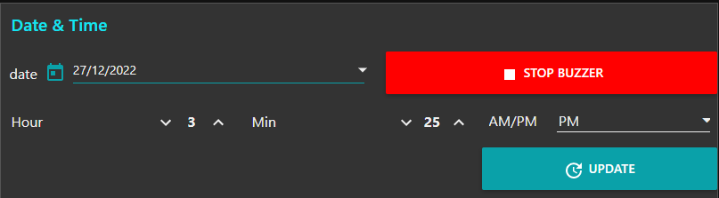

*Giao diện cập nhật thời gian và tắt buzzer*

+ Khi có thông số bất thường (về nhiệt độ, độ ẩm, phát hiện chuyển động), thiết bị sẽ gửi dữ liệu về Web. Web sẽ thực hiện lưu lên dữ liệu cloud Thinkspeak. Người dùng có thể xem được lịch sử cảnh báo trên giao diện web.

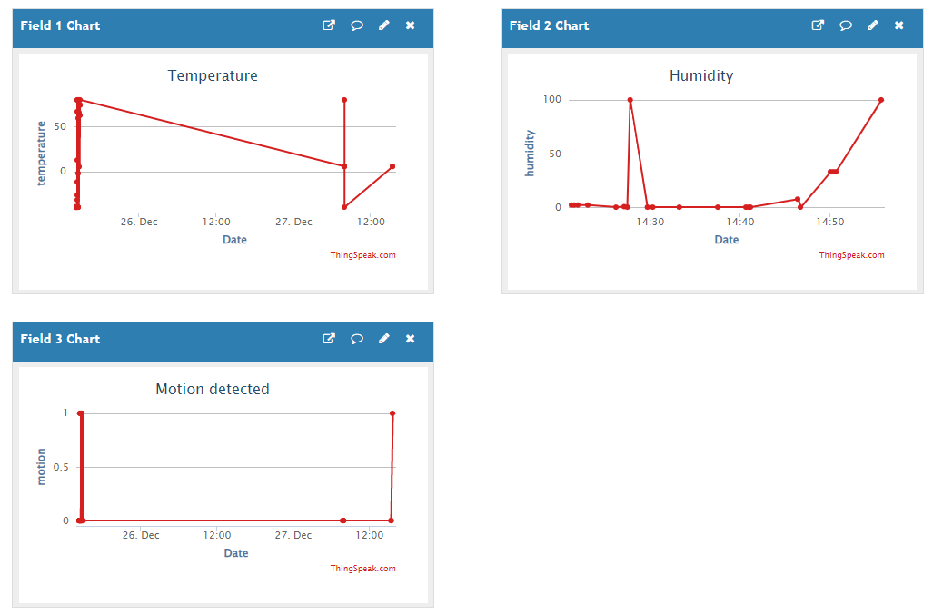

*Dữ liệu trên Cloud*

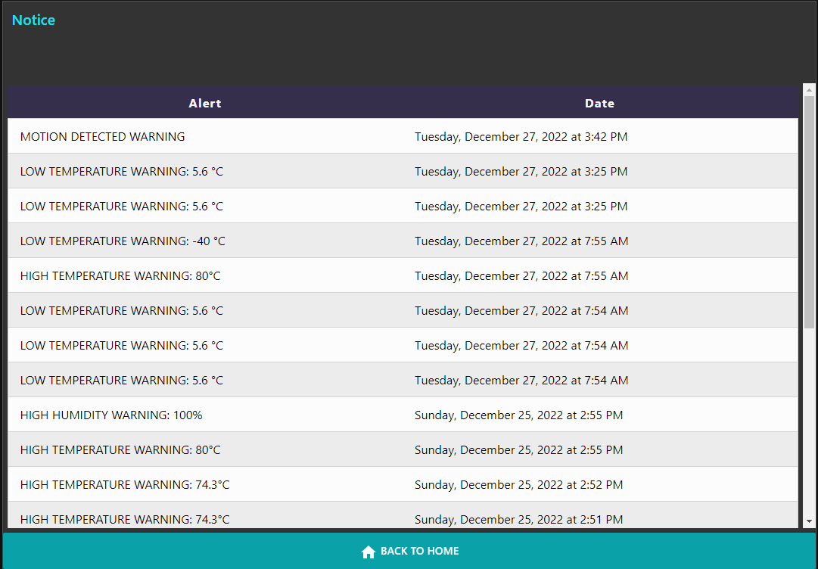

*Lịch sử cảnh báo*

*(Được sắp xếp theo thời gian)*

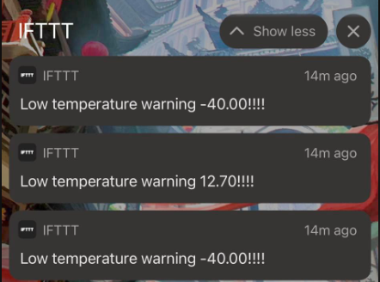

*Hình ảnh thông báo gửi về điện thoại*

+ Đồng thời khi có cảnh báo, Web sẽ gửi thông báo về điện thoại cho người dùng thông qua IFTT

# **3. Sơ đồ truyền và nhận dữ liệu giữa các đối tượng trong hệ thống IoT**

# **4. Thiết kế 3D sản phẩm**

## **4.1 Bên ngoài sản phẩm**

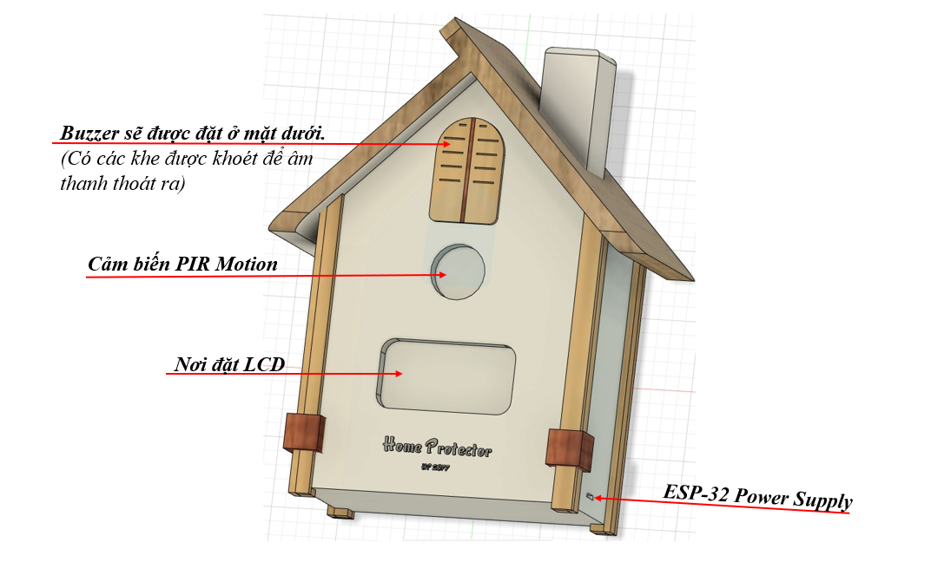

## **4.2 Bên trong sản phẩm**

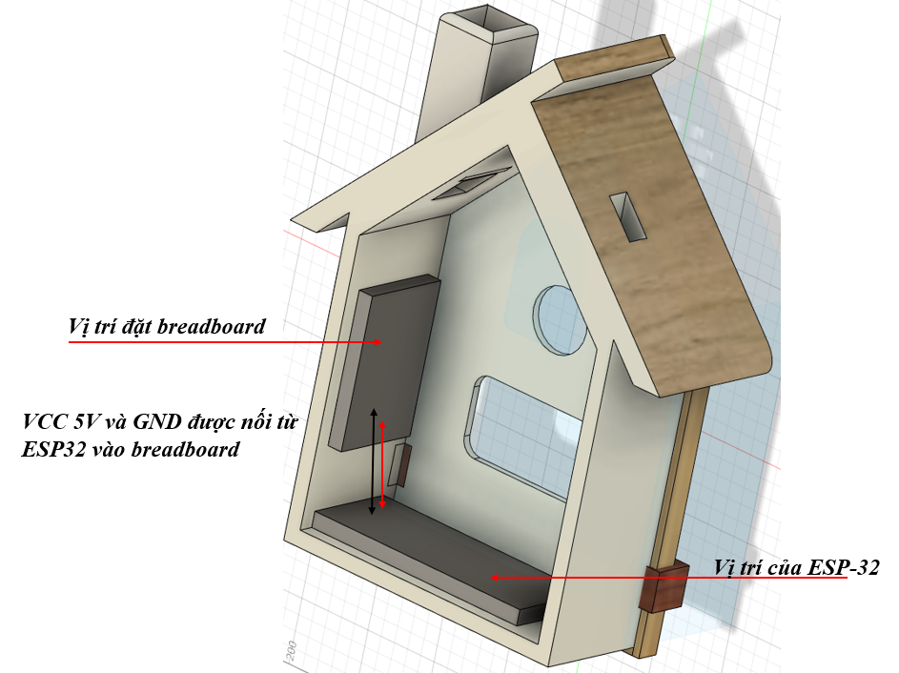

# **5. Giao diện Website và mô tả các chức năng của Web**

# **6. Giải thích Flow trên NodeRed**

## **A screenshot of a computer Description automatically generated with medium confidence6.1 Login Flow:**

**+ Login Form** : nhập tên người dùng và mật khẩu để đăng nhập vào trang web.

**+ Auth**: kết nối với mongodb để lấy tài khoản và mật khẩu được lưu trữ trên database.

+ Function **ValidateAccount**: so sánh dữ liệu để xác thực tài khoản. Nếu khớp thì hiện thị tab chính, nếu không sẽ hiển thị dialog đăng nhập không thành công

* Input: msg.payload=[{ username: abc, password=abcxyz }, …. ]
* Output: 0 hoặc 1

## **6.2 MQTT Flow:**

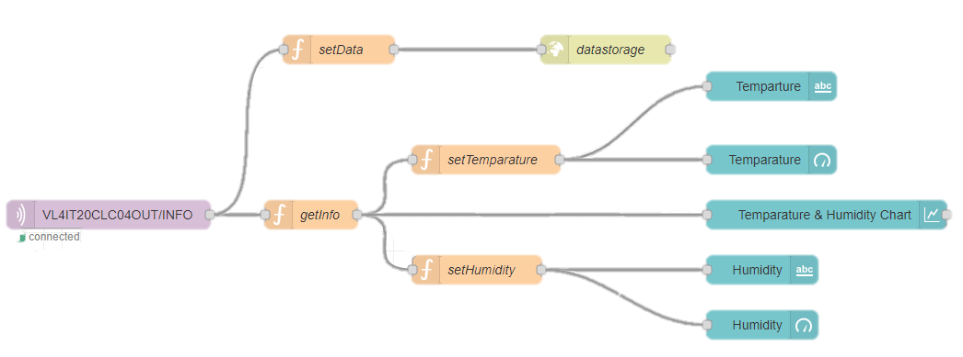

**VL4IT20CLC04OUT/INFO**: Nhận dữ liệu nhiệt độ, độ ẩm định kỳ

(Message dạng: “ <temperature> + "|" <humidity>”)

**VL4IT20CLC04OUT/ALERT**: Nhận dữ liệu cảnh báo từ thiết bị qua MQTT.

(Message dạng: “Low/High Temperature Warning <temperature> | Low/High Humidity Warning <humidity> | Motion detected”

**VL4IT20CLC04IN/DAT**: Gửi lệnh thay đổi ngày giờ về thiết bị, hoặc để tắt buzzer

+ Một số node function chính:

**- *concatenate command datetime*:**

Mô tả: Chuyển ngày giờ nhập trên giao diện website thành dạng chuỗi

. Input: Thông tin ngày giờ lấy từ giao diện người dùng chọn

. Output: một chuỗi có dạng: “date+"|"+h+"|"+min+"|"+sec+"|"+ampm”

**- *alertToThingSpeak*:**

Mô tả: Chuyển chuỗi thông báo từ thiết bị thành một object để gửi dữ liệu lên thingspeak

. Input: “Low/High Temperature Warning <temperature> | Low/High Humidity Warning <humidity> | Motion detected”

( Có thể 1 hoặc 2 thông số không có cảnh báo thì cảnh báo tương ứng là chuỗi rỗng)

. Output: một Object có dạng: “{temp: temperature, humid: humidtiy, motion: motion}”

**- *alertFromThingSpeak*:**

Mô tả: đọc các dữ liệu cảnh bảo mới nhất được lấy từ ThingSpeak. Thêm message cảnh báo để hiển thị lên history

. Input: Mảng các dữ liệu gần nhất lấy từ ThingSpeaks

. Output: một mảng các bject có dạng: “[{ payload: "WARNING: " , date: dateFormat},…]”

**- *alertToIfttt*:**

Mô tả: Gửi cảnh báo thông qua IFTTT để thông báo về điện thoại người dùng

. Input: Message dạng chuỗi nhận thông qua MQTTT

“Low/High Temperature Warning <temperature> | Low/High Humidity Warning <humidity> | Motion detected”

( Có thể 1 hoặc 2 thông số không có cảnh báo thì cảnh báo tương ứng là chuỗi rỗng)

. Output: Tách bỏ những chuỗi rỗng và gán vào msg để gửi HttpRequest lên IFTTT

**- HẾT -**